CBT ALBERT EINSTEIN, LA PAZ

“TAO-PAY-PAY”

SUBMÓDULO III. PROBLEMATIZA LA PRÁCTICA

“RESUMEN DEL PLAN DE NEGOCIOS”

“NATURALEZA DEL PROYECTO”

PROFRA.: BLANCA BENÍTEZ REBOLLO

2 II

Integrantes:

ANTONIO MAGDALENA JESUS DANIEL

ARRIAGA GUEVARA FERNANDO

BARRAGAN MARTINEZ OSCAR DANIEL

BARRERA MARTINEZ VICTOR ANTONIO

CASTILLO HERNANDEZ CARLOS YAEL

DE LEON GARCIA ZURYZADAI

MARTINEZ MEDELLIN MARCOS DANIEL

**INDICE-TAO-PAY-PAY**

**Contenido**

NATURALEZA DEL PROYECTO 3

DESCRIPCIÓN DE LA EMPRESA 3

NOMBRE DE LA EMPRESA 3

LOGO DEL PRODUCTO 3

JUSTIFICACIÓN DE LA EMPRESA 4

NOMBRE DEL PRODUCTO 4

DESCRIPCIÓN DEL PRODUCTO 4

MARCA DEL PRODUCTO 4

ETIQUETA: 4

GIRO DE LA EMPRESA: COMERCIAL 5

TAMAÑO DE LA EMPRESA: MICROEMPRESA 5

UBICACIÓN DE LA EMPRESA: 5

OPOTRTUNIDADES: 6

AMENAZAS: 6

FORTALEZAS: 6

DEBILIDADES: 6

ANALISIS FODA: 6

DISTINGOS COMPETITIVOS 6

PROTOTIPO 7

**FILOSOFIA EMPRESARIAL** 7

¿QUIÉNES SOMOS? 7

MISIÓN DE LA EMPRESA 7

VISIÓN DE LA EMPRESA 7

VALORES QUE RIGEN LA EMPRESA 8

OBJETIVOS DE LA EMPRESA 8

OBJETIVOS A CORTO PLAZO: 8

OBJETIVOS A MEDIANO PLAZO 8

OBJETIVOS A LARGO PLAZO: 8

**EL MERCADO** 11

CARACTERISTICAS DEL SEGMENTO DE MERCADO 11

ESTUDIO DEL MERCADO 11

APLICACIÓN DE LA ENCUESTA 11

RESULTADOS DEL ESTUDIO DE MERCADO 12

CONCLUSION FINAL 16

# NATURALEZA DEL PROYECTO

# DESCRIPCIÓN DE LA EMPRESA

Nos dedicamos con pasión a la elaboración y venta de exquisitos pasteles que deleitarán tu paladar. Nuestros Pay´s son preparados cuidadosamente con ingredientes frescos y de temporada, garantizando sabores auténticos y deliciosos en cada bocado. Además, nos enorgullece ofrecer la posibilidad de personalizar los productos según los gustos y preferencias de cada cliente. Ya sea que prefieras un pay clásico de manzana fresca o un pay más extravagante con frutos rojos, nos aseguraremos de crear el pastel perfecto para ti. Así que déjate seducir por una experiencia culinaria única y déjanos endulzar tus momentos especiales con nuestros deliciosos y versátiles pasteles.

# NOMBRE DE LA EMPRESA

“TAO-PAY-PAY”

LOGO DEL PRODUCTO LOGO DE LA EMPRESA

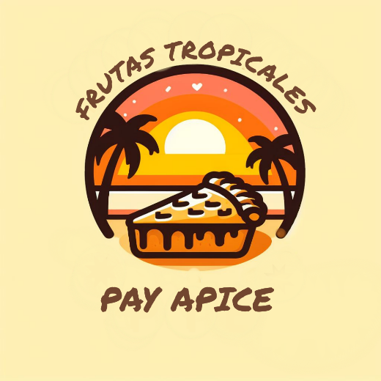

# JUSTIFICACIÓN DE LA EMPRESA

Nuestra empresa se basa es la creciente demanda de postres de alta calidad y sabor para satisfacer los gustos, antojos y ocasiones especiales de los consumidores, ya que con su textura en la base además de un relleno suave y sabroso, ofrece una amplia variedad de opciones para todos los clientes, su versatilidad y capacidad de ser disfrutados en cualquier momento del día son aspectos que justifican su presencia en el mercado de la repostería.

NOMBRE DEL PRODUCTO:

“Pay Ápice, Frutas Tropicales”

# DESCRIPCIÓN DEL PRODUCTO

El pay es un postre clásico ampliamente amado, deleita con su base crujiente de harina, mantequilla y azúcar, rellena de una irresistible mezcla dulce. Las empresas de repostería, conscientes de la importancia de personalizar cada pay para satisfacer los gustos únicos de sus clientes, están constantemente desarrollando propuestas innovadoras que les permitan competir en el mercado. Su objetivo es no solo aumentar la satisfacción del cliente, sino también mejorar continuamente la calidad de sus productos y ampliar su presencia en la industria de la repostería.

# MARCA DEL PRODUCTO

“Pay Ápice, Frutas Tropicales”

# ETIQUETA:

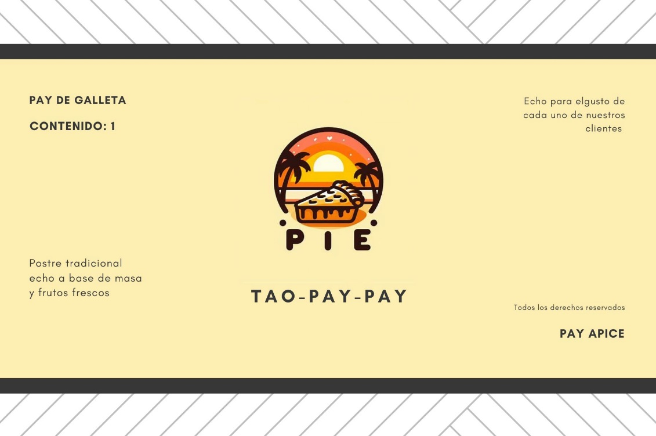

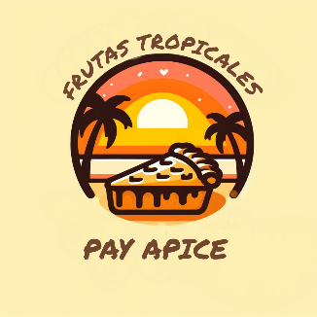

# GIRO DE LA EMPRESA: COMERCIAL

Dado que nuestra empresa se enfoca en la elaboración y venta de postres (pay´s) el giro de nuestra empresa se clasificaría como giro “Comercial” ya que esta se encarga de producir y vender productos de este rubro al consumidor final que también pueden ser minoristas o mayoristas.

# TAMAÑO DE LA EMPRESA: MICROEMPRESA

Nuestra Empresa Al Colocarse En El Inicio Del Mercado Y Tener Menos De 10 Empleados Además De Que El Capital Ganado Es Muy Poco Seria Clasificada Como Una Microempresa .

# UBICACIÓN DE LA EMPRESA:

CBT Albert Einstein, Av. Puebla MZ 001, Coaxusco, Los Reyes Acaquilpan, Estado de México.

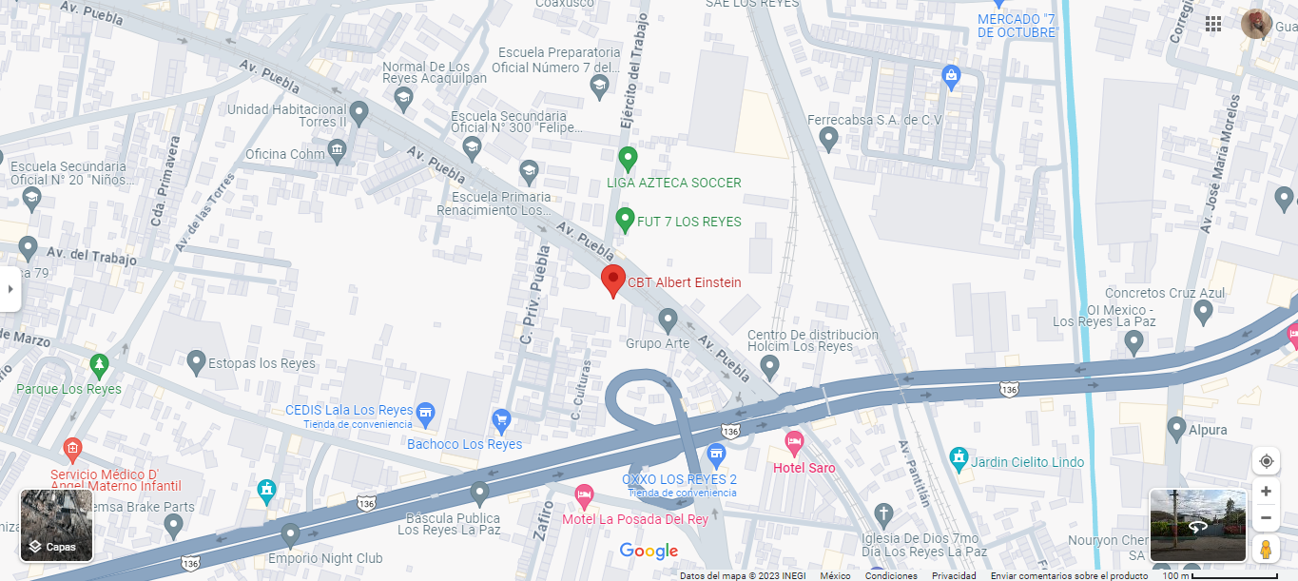

|  |  |
| --- | --- |
| OPOTRTUNIDADES: •Liderar el mercado de repostería  •Expandir regionalmente la empresa  •Desarrollar la empleabilidad de competencias laborales  •Desarrollar competencias emprendedoras  •Desarrollar el pensamiento del trabajo colaborativo | AMENAZAS: •La competencia en el mercado de la repostería  •Mala administración de recursos  • Poco compromiso de los integrantes del grupo  Aumento de precio en los ingredientes |
| FORTALEZAS: •Pensamiento innovador  •Producto al gusto del cliente  •Capacidad de producción  •Precio accesible  •Buena reputación | DEBILIDADES: •Falta de financiamiento  •Poco experiencia en el mercado  •Ausencia de capacitación  •Falta de motivación |

# ANÁLISIS FODA:

VENTAJAS COMPETITIVAS

•Calidad de los ingredientes

•Variedad de sabores

•Precio competitivo

•Ubicación estratégica

•Servicio excepcional al cliente

•Innovación en diseño del producto

# DISTINGOS COMPETITIVOS

•Ubicación estratégica

•Ofertas de compras

•Venta de producto completo

•Comercialización en distintos medios

•Precio accesible con productos de calidad

# PROTOTIPO

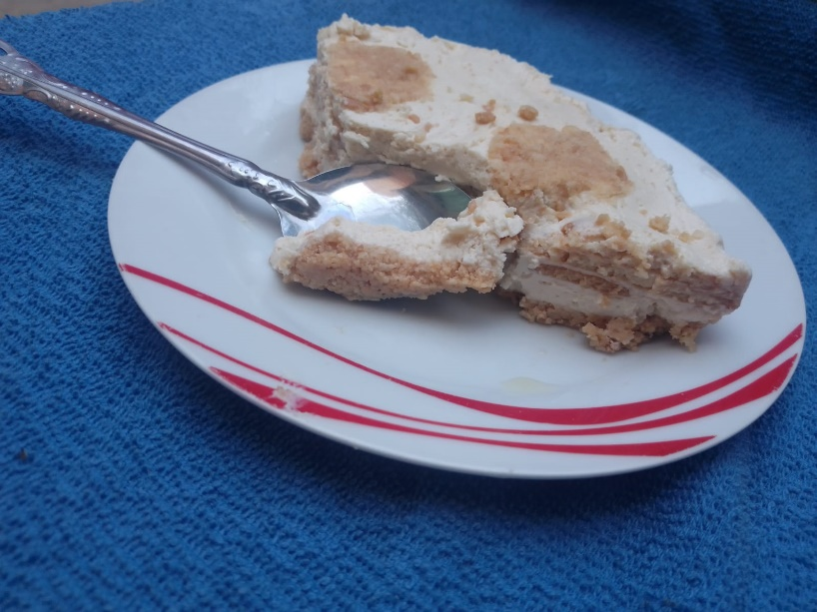

# 

## **FILOSOFIA EMPRESARIAL**

Nuestra filosofía empresarial esta enfocada en la calidad de los ingredientes con los que se preparan nuestros productos, además de la innovación en la personalización de los productos para satisfacción de nuestros clientes, la responsabilidad social y ambiental a precios accesibles y justos para nuestros consumidores.

# ¿QUIÉNES SOMOS?

Somos un equipo de emprendedores que buscan innovar en el mercado de los postres, teniendo cuenta la personalización de cada producto para cada cliente además de ofrecer precios accesible para todo el publico en general.

# MISIÓN DE LA EMPRESA

Nuestra misión como empresa es ofrecer a nuestros clientes los pay´s mas deliciosos de alta calidad a todos nuestros clientes para satisfacer sus necesidades, además de ofrecer una gran variedad de productos elaborados con una gran variedad de ingredientes frescos y naturales para satisfacer las preferencias de todos y cada uno de nuestros consumidores además de brindarles momentos de felicidad.

# VISIÓN DE LA EMPRESA

Nuestra visión como empresa es poder ser reconocidos como empresa líder en el mercado de elaboración y venta de Pay´s de alta calidad, ofreciendo una amplia variedad de sabores y opciones para satisfacer los gustos y necesidades de nuestros clientes, tanto a nivel local como nacional.

# VALORES QUE RIGEN LA EMPRESA

Como empresa debemos tener en cuenta los principios éticos y profesionales que nos ayudaran a orientar las decisiones, acciones y conductas de nuestro equipo como por ejemplo:

1. Honestidad

2. Transparencia

3. Pasión

4. Diferencia

5. Orientación al cliente

6. Calidad

7. Responsabilidad social

# OBJETIVOS DE LA EMPRESA

# OBJETIVOS A CORTO PLAZO:

Lograr desarrollar una empresa funcional cuyo tema principal sea la elaboración y venta de Pays´s para progresar en el mercado de una forma innovadora para nuestros clientes ofreciendo servicios de personalización propia para cada uno de sus gustos.

OBJETIVOS A MEDIANO PLAZO:

Expandir el alcance de la empresa a diferentes zonas del estado además de crear una pagina web para la automatización de pedidos mejorando la eficiencia del servicio y ahorrar capital a través de la automatización de ciertos procesos.

# OBJETIVOS A LARGO PLAZO:

Ser la empresa líder y el principal distribuidor en la industria de comercialización de "Pay´s" a nivel nacional además de variar en la elaboración de repostería mientras nuestra empresa se expande a nivel internacional teniendo mas alcance en el mercado.

CBT ALBERT EINSTEIN, LA PAZ

SUBMÓDULO III. PROBLEMATIZA LA PRÁCTICA

“RESUMEN DEL PLAN DE NEGOCIOS”

“EL MERCADO”

PROFRA.: BLANCA BENÍTEZ REBOLLO

2° II

INTEGRANTES:

ANTONIO MAGDALENA JESUS DANIEL

ARRIAGA GUEVARA FERNANDO

BARRAGAN MARTINEZ OSCAR DANIEL

BARRERA MARTINEZ VICTOR ANTONIO

CASTILLO HERNANDEZ CARLOS YAEL

DE LEON GARCIA ZURYZADAI

MARTINEZ MEDELLIN MARCOS DANIEL

ENCUESTA

Hola somos alumnos del CBT ALBERT EINSTEIN, LAPAZ y hemos creado una micro empresa de Pay’s llamada “TAO-PAY-PAY”.

Queremos conocer las preferencias sobre nuestro producto que se llama “Pay Ápice, Frutas Tropicales”

1. ¿Te Gusta El Pay?

SI NO

1. ¿Con Que Frecuencia Comes Pay?

1ves por semana 2veces por semana 3veces por semana

4veces por semana 5veces por semana

1. ¿El Precio De 200 Se Ajusta A Tu Presupuesto?

SI NO

1. ¿Cuál Es Tu Sabor Favorito De Pay?

Manzana Limón Mango Queso Frambuesa

Naranja Uva Plátano Fresa Durazno

1. ¿Te Gusta Más Crujiente O Más Suave?

Crujiente Suave

1. ¿Prefieres El Pay Frio O Caliente?

Frio Caliente

1. ¿Sueles Comprar Pay En Alguna Ocasión En Especial?

Cumpleaños Aniversarios Fechas Festivas Comuniones Reuniones Familiares

1. ¿Qué Le Llama La Atención a la hora de comprar un Pay?

Precio Diseño Sabor Textura

1. ¿Le Agrada La Presentación De Nuestro Producto?

1 2 3 4 5 6 7 8 9 10

1. ¿Tienes Alguna Sugerencia Para Mejorar El Producto O Servicio?

____________________________________________________________________________________________________________________________________________

Te Agradecemos Por Tu Tiempo, Las Respuestas Son De Gran Ayuda Para Poder Mejorar Nuestro Producto Gracias por tu colaboración.

## **EL MERCADO**

INVESTIGACION DEL MERCADO

SEGMENTO DEL MERCADO

La empresa “TAO-PAY-PAY”, en el corto plazo el segmento de mercado elegido son los estudiantes del CBT Albert Einstein, contando con 600 alumnos de entre 15 y 20 años

# CARACTERISTICAS DEL SEGMENTO DE MERCADO

Los alumnos del CBT Albert Einstein, La Paz, tienen entre 15 y 20 años; 60% hombres y 40% mujeres. La mayoría tiene preferencia por el color negro y morado

# ESTUDIO DEL MERCADO

De acuerdo a la investigación de mercado, el alumnado aproximado es de 600 personas en el plantel del CBT Albert Einstein, La Paz, donde se aplicarán alrededor de 150 encuestas y se tomara el porcentaje de los resultados

# APLICACIÓN DE LA ENCUESTA

La aplicación de la encuesta se realizó de forma personal, explicando el producto y pidiendo al encuestado que contestara de la manera más honesta posible, a fin deobtener resultados reales. Las encuestas se aplicaron a jóvenes de 15 a 20 años del CBT Albert Einstein, La Paz. El producto lo pueden utilizar tanto hombres como mujeres. En total se encuestaron a 150 estudiantes del CBT Albert Einstein, La Paz. Esta aplicación tomó aproximadamente 1 día (lunes 4 de diciembre)

# RESULTADOS DEL ESTUDIO DE MERCADO

A 105 personas se les aplico la encuesta para saber lo que opinan a cerca de nuestro producto.

1. ¿Te Gusta El Pay?

SI 80% NO 20%

El estudio revelo que a un 80% del alumnado le gusta el pay, mientras que al otro 20% restante no le gusta.

1. ¿Con Que Frecuencia Comes Pay?

1ves por semana 58% 2veces por semana 30% 3veces por semana 10%

4veces por semana 1% 5veces por semana 1%

Un 57% consume pay 1 vez por semana, mientras que un 30% lo consume 2 veces a la semana, un 10% 3 veces por semana y 1% lo consumen 4 y 5 veces por semana por lo tanto el consumo de pay no es muy frecuente.

1. ¿El Precio De 200 Se Ajusta A Tu Presupuesto?

SI 50% NO 50%

Gracias a que en esta parte de la encuesta los resultados están empatados no hay ningún resultado satisfactorio.

1. ¿Cuál Es Tu Sabor Favorito De Pay?

Manzana 33% Limón 38% Mango 2% Queso 10% Frambuesa 5% Naranja 1% Uva 2% Plátano 1% Fresa 4% Durazno 4%

Esta pregunta arrojo que a un 33% de los encuestados les gusta el pay de Manzana, mientras que a el otro 38% le gusta el pay de Limón, un 2% prefieren el pay de Mango, así mismo un 10% prefieren el pay de Queso, 5% de Frambuesa, 1% de Naranja, 2% de Uva, 1% de Plátano, 4% de Fresa, 4% Durazno, lo que nos da a entender que el pay de manzana el de limón son los más preferidos por el público.

5. ¿Te Gusta Más Crujiente O Más Suave?

Crujiente 60% Suave 40%

Un 60% prefiere el pay crujiente y un 40% lo prefiere suave, es decir que un pay crujiente es más atractivo para los clientes.

1. ¿Prefieres El Pay Frio O Caliente?

Frio 70% Caliente 30%

Un 70% de los encuestados prefiere el pay frio, mientras que el otro 30% prefieren el pay caliente, es decir que el pay frio es el que los clientes prefieren.

1. ¿Sueles Comprar Pay En Alguna Ocasión En Especial?

Cumpleaños 90% Aniversarios 1% Fechas Festivas 1% Comuniones 1% Reuniones Familiares 7%

El 90% de los clientes prefieren comprar el pay en cumpleaños, asi mismo el 1%de los clientes compran el producto en aniversarios, lo mismo pasa con las fechas festivas con un 1%, de igual manera pasa con las comuniones con un 1%, y en las reuniones familiares un 7% de los clientes optan por comprar un pay.

1. ¿Qué Le Llama La Atención a la hora de comprar un Pay?

Precio 5% Diseño 40% Sabor 50% Textura 5%

El 50% de los clientes estuvieron de acuerdo en que el sabor de un pay les parecía mas atractivo al comprar uno, mientras que un 40% prefirieron el diseño, un 5% la textura y el 5% final el precio

.

1. ¿Le Agrada La Presentación De Nuestro Producto?

1 0.5% 2 0.5% 3 1% 4 2% 5 1% 6 5% 7 2% 8 25% 9 35% 10 25%

La mayoría de los encuestados dieron una calificación mayor a 8, por lo cual deducimos que tuvieron una buena impresión de la presentación de nuestro producto.

1. ¿Tienes Alguna Sugerencia Para Mejorar El Producto O Servicio?

Los clientes opinaron en su mayoría que tanto en el tamaño del pay como en su presentación debería haber más variedad

# CONCLUSION FINAL

Basados en el resultado del estudio de mercado hecho a los estudiantes del CBT Albert Einstein, La Paz. Con un total aproximado de 600 estudiantes a los cuales 150 se les aplico la encuesta, el producto es aceptado por el 80% del público, es por esto que consideramos viable nuestra empresa ya que el producto es aceptado y se vendería eficazmente, sin embargo aún tendríamos que mejorar el diseño del producto.